**2020—2021学年第二学期中小学期初教材研训活动和近日工作安排**

**一、关于教材培训**

今年期初教材培训以线上培训为主，小学数学和部分学科安排在下面，其他学科的请留意市教科院网站。谢谢！

一）、**小学数学期初教材培训活动安排**

**各辖市、区教师发展中心：**

为进一步帮助教师理解和把握国标本苏教版(2013版)小学数学教材，提高课程实施水平，促进学生数学学科核心素养的培育与发展，兹定于2021年2月20日上午，举行常州市小学数学一至六年级教材培训活动，2021年2月20日下午开展珠心算教学培训活动。本次培训活动采用在线方式，由于“腾讯会议”APP最多同时支持300人，因此每校每年级只能登录一个终端。具体安排如下：

**培训时间：**2月20日全天

**培训地点：**腾讯会议

**培训安排及对象：**

|  |  |  |  |  |
| --- | --- | --- | --- | --- |
| **活动时间** | **活动地点** | **活动内容** | **主讲人** | **参加对象** |
| 2月20日  上午  8∶30～11∶00 | 腾讯会议房间号：  792639394 | 一年级教材分析 | 王红菊 | 一年级数学教师 |
| 腾讯会议房间号：  254697284 | 二年级教材分析 | 于亚燕 | 二年级数学教师 |
| 腾讯会议房间号：  570511714 | 三年级教材分析 | 潘建新 | 三年级数学教师 |
| 腾讯会议房间号：  495255291 | 四年级教材分析 | 吴荣强 | 四年级数学教师 |
| 腾讯会议房间号：  579271007 | 五年级教材分析 | 单信 | 五年级数学教师 |
| 腾讯会议房间号：  306660517 | 六年级教材分析 | 许强 | 六年级数学教师 |
| 2月20日  下午  2∶00～4∶30 | 腾讯会议房间号：  792639394 | 1.一年级实验情况及学期一年级工作要求。  2.珠心算第二册教学方法与策略。 | 王益琴  沈佳芸 | 省珠心算一年级全体教师 |
| 腾讯会议房间号：  254697284 | 珠心算第四册教材分析与教学建议。 | 王金芳 | 省珠心算二年级全体教师 |
| 腾讯会议房间号：  570511714 | 珠心算第六册教材分析与教学建议。 | 张玥 | 省珠心算三年级全体教师 |

**四、注意事项：**

1.每校每年级只能登录一个终端，集中观看。

2.签到二维码将在培训中分三次出示（每次均可签到）。

3.本次期初教材分析，各年级的讲课教师会出镜，教材分析结束后将留出约20分钟开展互动交流。

常州市教育科学研究院

**二）科学：参加老师徐翼飞、朱洋、雷浩良**

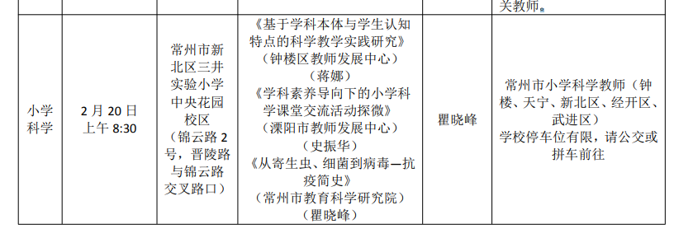

**三）综合实践：参加老师胡叶、高泽操、**

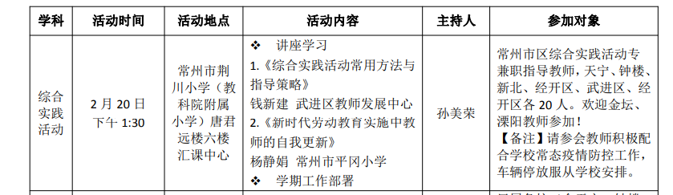

**四）道德与法治：葛倩和道德法治老师观看直播**

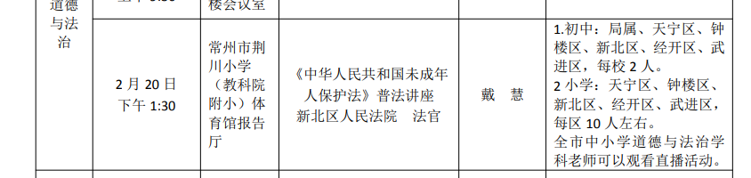

**五）体育：参加老师汤志刚、周建新、邵爱萍、施宇**

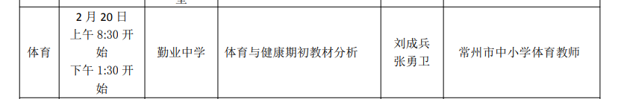

**六）语文**

今年语文教材培训还是网络培训，时间安排在20号下午，届时，请雷琴华教导发在语文教师群里

**七）英语**

20日，请学科责任人王晴晴老师发在英语老师QQ群里。

【教材培训注意】（提醒：不参加的老师没有课时证明）

参加教材分析要求：学校给每位外出参加活动的老师补贴40元/次，自己乘公交车或拼车前往培训地点,凭教材分析笔记回校报销，公交车或打的的请索要发票。希准时参加，不得无故缺席，不得中途离席，要严守纪律；认真反思，注意安全，请带齐（《校本研修手册》、教材、笔和身份证<指定的学科>，记载教材分析情况。各备课组长和行政人员为相关培训点组长，负责考勤纪律 ）（外出参加教材分析的老师，中午学校提供午餐。参加一天的培训的老师，午餐补贴20元。）

参加线上培训的学科，由备课组长组织提前登陆，参加线上培训。

**二、关于会议、打扫等**

**1、19日上午8:30到11点，新学期工作会议；学校提供午餐，不在学校午餐的老师，请告知丁建宇总务。**

**2、19日下午2:00——3:30分教研组参加教研组、备课组会议**

**教研组、集体备课：**全体老师参加四大教研组进行的第一次教研活动，先学习区教研组计划，结合学校工作意见和教导处计划，制定教研组计划，确定教研组研讨课人员、跟进老师，然后制定集体备课组计划，集体备课，重点备好第一天的课。开学初，区要组织交流，计划格式，按照以往格式。（主持人：各学科责任人和备课组长）

**英语组在六年级办公室 数学组在博爱楼会议室， 综合组在创新楼美术室。**

**语文组在各办公室参加教材分析， 20日上午8:30在会议室参加教研组活动**

没有安排集体教研活动时间，均进行备课组集体备课、个人备课或作相关开学准备工作。

**3、打扫：**3:40全体教师大扫除，各班教室由班主任和搭班老师合作打扫、整理，**不得叫学生来**整理！各办公室，由办公室主任组织老师整理。专用教室老师，负责自己专用室的打扫。 4:20后，住校老师打扫宿舍卫生工作等（汤志刚、施宇、宋白杨负责）。4:40，学校行政组织检查打扫、整理情况。

**三、关于黑板报。（具体按照德育工作的安排）**

围绕孟河医派文化、劳动教育、寒假生活、新学期打算等，由年级组长协同班主任老师策划，同一年级主题相对统一，安排学生出黑板报在开学前出好。出完后，请班主任老师仔细检查一下内容。

**四、大课间活动的场地、时间安排。**

大课间活动在每天上午第2节课后举行，按安排的内容扎实实施，重点要围绕冬春季四项和体育素质测试等项目的训练。大课间配备的老师要及时到班，班主任老师带队，另一老师做好借还手续。

**五、2月21日工作安排**

2月21日学生新学期报到等主要工作安排

|  |  |  |  |
| --- | --- | --- | --- |
| **时间** | **主要事项** | **责任人** | **备注** |
| 7:10 | 周五值日人员到岗，按照疫情防控要求实施，校门口测量体温，巡查校园，负责校车安全。 | 高锋、林中坤、曹建群、谢双跃、丁亚琴、徐翼飞、汤志刚、施宇 |  |
| 7:20 | 全体老师到岗做好开学工作 | 全体教师 |  |
| 7:40 | 全体学生到校，做部分值日工作 | 全体学生 |  |
| 7:40 | 各班到到一2、二3、三3、四3、五1、六1 领取书本 | 曹建群、各年级组长协调 |  |
| 8:00-- | 1、统计收缴学生就餐费（一到三年级统计缴费720元到手机建设银行情况，上报吃饭人员名单，四到六年级收缴765元就餐费）；  2、学生上交各项寒假作业、素质报告单（新学期要继续使用）  3、寒假生活情况总结，统计到校人数和情况，安排家访或电话访问。  4、各种常规和安全教育。  5、语文数学英语老师布置预习作业。安排黑板报。  6、组织学生熟悉包干区，布置安排大扫除。 | 班主任和任课老师 |  |
| 9:20 | 组织学生全面大扫除，彻底打扫教室、包干区、各专用室负责人打扫专用室。 | 全体教师和学生 |  |
| 10:00 | 今天值日人员到岗检查，先请丁亚琴看护乘校车学生。 | 丁亚琴 |  |
| 10:00 | 分别在10:00、10:05、10：10一到三年级放学，然后上报学生午餐人员给丁总。 | 班主任护送到校门口 |  |
| 10:15 | 分别在10:15、10:20、10：25四到六年级放学，并上交学生就餐费到会计室，上报学生就餐人员给丁总。 | 班主任护送到校门口 |  |
| 10:30 | 行政人员检查大扫除情况和校园安全隐患排查、登记、反馈 | 高锋林中坤曹建群邱瑶 |  |
| 10:30前 | 各班上报学生到校人数给雷红霞教导 | 教导处和班主任 |  |
| 11:20 | 教师食堂午餐 |  |  |
| 下午 | 各备课组分头准备教学计划和备课 | 全体老师 |  |

关于教材和作业本的分发，各班主任和任课教师要及时分发并认真核对，把多余的，先年级组内调剂，还多余的要及时交总务处，缺少的，写好清单，以由年级组长以最快速度报总务处，便于及时调剂和追加。学生拿到课本后，要及时写好姓名，包好书皮。班主任老师要做好爱护书本的教育工作， “寒假作业”。对于寒假作业，根据上学期局里规定，“寒假作业”，认真批阅，不得作为废纸扔掉，开学后适当利用时间讲解、批阅。同时收缴放假前学科老师和少先队规定的各种寒假作业和照片、文稿等。

开学课程：分发课本后，做好上学、放学、课间、乘车等安全教育和常规教育。9:20全体学生参加大扫除，打扫整理教室、课桌、打扫专用室和包干区。

21日下午，自己备课，做好开学第一天的准备，21日，10:30前班主任向教导处雷红霞教导汇报学生报到工作，对于未到学生一定要电话或家访了解情况。

全校黑板报、班级门口信息窗、四表上信息板（时间表、大课间表、体育活动表、课表）等，在21日下午完成。【责任人：王晴晴、汤志刚】

**六、开学第一天按安排**

2月22日各班严格按照三表上周一的课，周一的老师值日，如果天气允许，在上午第二节课后的大课间活动安排进场、退场训练（体育组事先安排好各班站立场地和进出线路、顺序）。22日中午，按照疫情期间上学期午餐的要求在教室用餐，看护老师做好看护工作。文明、安全用餐，下午按时放学。请班主任带队，各班学生排好队伍出校门，各班派一名工作认真的班干部举好班级牌到校门口，放在相关架子上，第二天早晨进校门时，这名学生取回班级牌子。全校师生以饱满的精神、整洁的环境迎接局、镇领导的跑面检查。

新北区孟河中心小学

2021-2-18